**Company manager**

Tento program bude uľahčovať zamestnávateľovi riadenie firmy. Zamestnávateľ bude pomocou tohto programu schopný jednoducho monitorovať prácu svojich zamestnancov a následne ju aj vyhodnocovať.

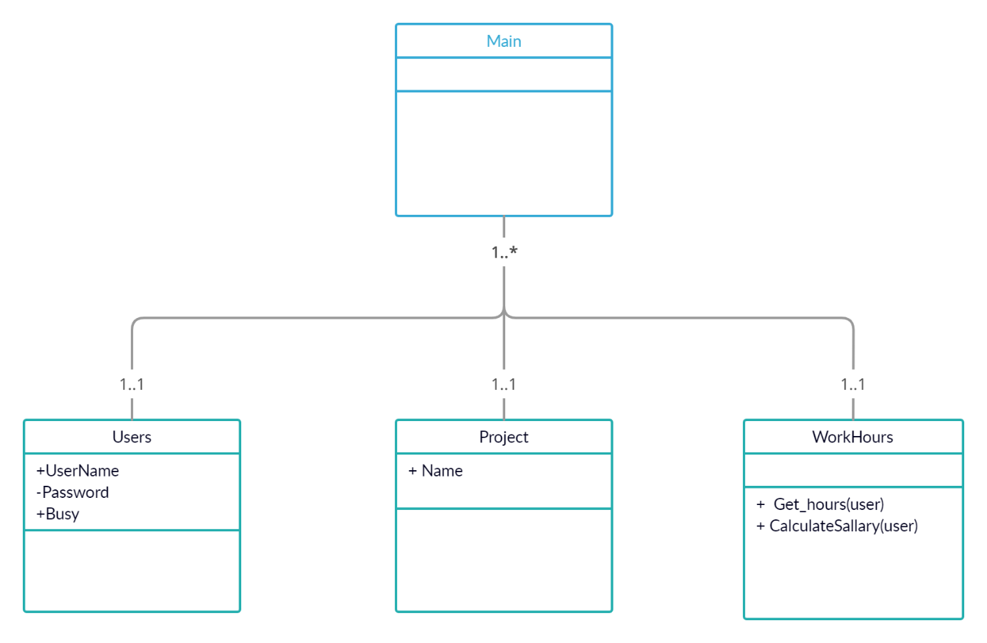Program bude schopný zaznamenávať pracovnú dobu zamestnanca na základe ktorej bude potom zamestnancovi vyplatená mzda. Systém bude ponúkať aj prostredie kde zamestnávateľ bude vidieť, že ktorý zamestnanec je momentálne dostupný poprípade ak nie je tak na ktorom projekte pracuje. Taktiež pri každom priečinku projektu na ktorom bude pracovať zamestnanec bude možné uploadovať dokumenty potrebné k realizácii projektu (server na ktorom by mali byť v reálnom behu programu uložené tieto údaje bude v mojom prípade s najväčšou pravdepodobnosťou simulovaný). Každý zamestnanec bude mať vytvorené konto pomocou ktorého sa bude prihlasovať. Admin teda správcom systému bude zamestnávateľ. Taktiež bude v priečinku s projektom kalendár v ktorom bude možné nastavovať dôležite termíny týkajúce sa projektu.